## Aula 1 - Leis de Kepler

1ª Lei de Kepler

Lei das órbitas, esta lei descreve a forma da órbita dos planetas em torno do Sol. Todos os planetas, inclusive a Terra, giram em torno do Sol em órbitas elípticas. Em cada uma dessas órbitas, o Sol ocupa um dos focos da elipse.

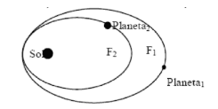

2ª Lei de Kepler

Lei das Áreas, o vetor raio que une o sol a um planeta varre áreas iguais no plano da órbita em tempos iguais.

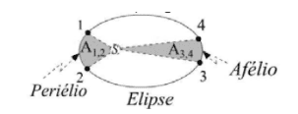

Portanto: Área varrida A é proporcional ao tempo \Delta t, ou seja:

\frac{A_1}{\Delta t_1}=\frac{A_2}{\Delta t_2}

A_1 = área varrida 1

A_2 = área varrida 2

\Delta t_1= tempo para varrer a área 1

\Delta t_2 = tempo para varrer a área 2

3ª Lei de Kepler

Lei dos períodos menciona que o quadrado do período da órbita de um planeta é proporcional ao cubo do raio médio da elipse orbital descrita por esse planeta. Em termos matemáticos:

\frac{T^2}{R^3}=K

Onde K é constante de proporcionalidade, isto é, será a mesma adotada para todos os planetas de um mesmo sistema e não depende da massa do corpo que está em órbita.  
  
As leis de Kepler valem também para o movimento de satélites ao redor dos planetas. Nesse caso, o corpo central é o próprio planeta. Como Kepler descreveu o movimento dos corpos celestes sem relacioná-los às suas causas, pode-se afirmar que ele estudou a cinemática do movimento planetário.

## Aula 2 - Leis da Gravitação Universal de Newton

Lei da Gravitação Universal

Matéria atrai matéria na razão direta do produto de suas massas e na razão inversa do quadrado da distância entre elas.

F=\frac{G\cdot M\cdot m}{d\, ^2}

F = força de atração entre dois corpos de massas M e m

G = constante de gravitacional universal (constante para qualquer meio): 6,67 \cdot 10^{-11}N\cdot \frac{m^2}{kg^2}

d = distância entre os corpos

## Aula 3 - Aceleração da Gravidade

Aceleração da gravidade

Quando um corpo, de massa m, é inserido no campo gravitacional de um corpo celeste de massa M, esse corpo fica sujeito à força gravitacional F, que é seu próprio peso P.

g=\frac{G\cdot M}{d\, ^2}

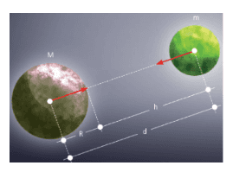

Onde: d = R + h

## Aula 4 - Órbita Circular / Velocidade Orbital

Velocidade Orbital

*Principia*, a obra de Newton, explica como é possível colocar um satélite na órbita da Terra. Ele propõe uma situação muito interessante.

Considere um corpo lançado do alto de uma torre com velocidades horizontais crescentes. É fácil perceber: à medida que a velocidade de lançamento aumenta, o alcance atingido pelo corpo também aumenta. No caso do satélite, é preciso levá-lo à altura h da qual ele será lançado com determinada velocidade para entrar em órbita da Terra. Obtém-se essa velocidade igualando a força resultante centrípeta e o peso.

v=\sqrt{G\cdot \frac{M}{d}}